CM2 Maitrise de la langue
Période 2 Pour le maitre

Séquence 3 Comment distinguer les C.O. et les C.C. ?
G3

Téléchargé gratuitement sur http://orpheecole.com
o Cycle : 3 |  | o Classe : CM2 |  | o Période : 2
o Champ disciplinaire : Grammaire |  |  | o Nombre de séances : 3
o Socle commun :

Palier 2 : Identifier les fonctions des mots dans les phrases.

o Programmes (BO 2008)

Comprendre la distinction entre compléments essentiels (compléments d’objet) et compléments circonstanciels (manipulations).

o Objectifs spécifiques de la séquence :

 Amener les élèves à différencier les compléments du verbe.
o Séances : | o Déroulement
1  Séance de découverte + Construction de la règle + test   Lundi 04/11  Matériel : Leçon + fiche découverte | Les compléments déplaçables complètent le verbe : Ensuite, alors, durant la partie et après un rebond donnent une information sur le temps. Depuis la prison donne une information sur le lieu. Ce sont des compléments circonstanciels. La phrase n’a plus de sens si on déplace les autres compléments ; ils complètent aussi le verbe, ce sont des compléments d’objet. Lorsqu’on supprime les compléments en bleu, le texte n’a plus de sens. Lorsqu’on supprime les compléments en vert, le texte conserve du sens. Les compléments en bleu sont donc nécessaires à la construction de la phrase. On ne peut ni supprimer ni déplacer les compléments d’objet. On a évité la répétition du GN en le remplaçant par « le ». Ce mot est donc un pronom et exerce le rôle de complément dans la phrase.  - Evaluation formative : test page 26 sur le cahier.  - Faire compléter la leçon à trous.
2  Correction devoirs + Entrainement   Mardi 05/11  Matériel :  Manuel | Ex1p27 : a) A 16 heures, les élèves sortent de l’école. B) Dans le salon, mon grand-père boit un café. C) Dans le rétroviseur, le conducteur regarde ses passagers. D) La semaine prochaine, l’orchestre municipal donnera un concert. 3On n’a pas pu déplacer le CC « de l’école ».  Ex2p27 : a) Cette actrice parle plusieurs langues. B) Le maire s’adresse à ses conseillers. C) L’équipe de football a remporté la victoire. D) Le chat chasse une souris.
3  Exercices d’approfondissement   Jeudi 07/11  Matériel : Manuel | Ex7p27 : Les Grecs assiégeaient Troie (CO), en Asie Mineure (CC), depuis dix ans (CC). Ils introduisirent dans la ville (CC) un immense cheval de bois (CO). Les Troyens ne soupçonnèrent pas la ruse (CO). La nuit (CC), les soldats grecs sortirent avec vivacité (CC) de leur cachette (CC) et tuèrent leurs ennemis (CO).
  Ex3p27 : Compléments d’objet | Compléments circonstanciels
  La directrice s’adresse aux parents. Les vacanciers profitent de la nature. | Les nageurs plongent de la falaise. L’artiste salua après les applaudissements. Julie sort de sa chambre. Ecris sur cette feuille !

CM2 Maitrise de la langue
Période 2 Trace écrite

Comment distinguer les C.O. et les C.C. ?
G3

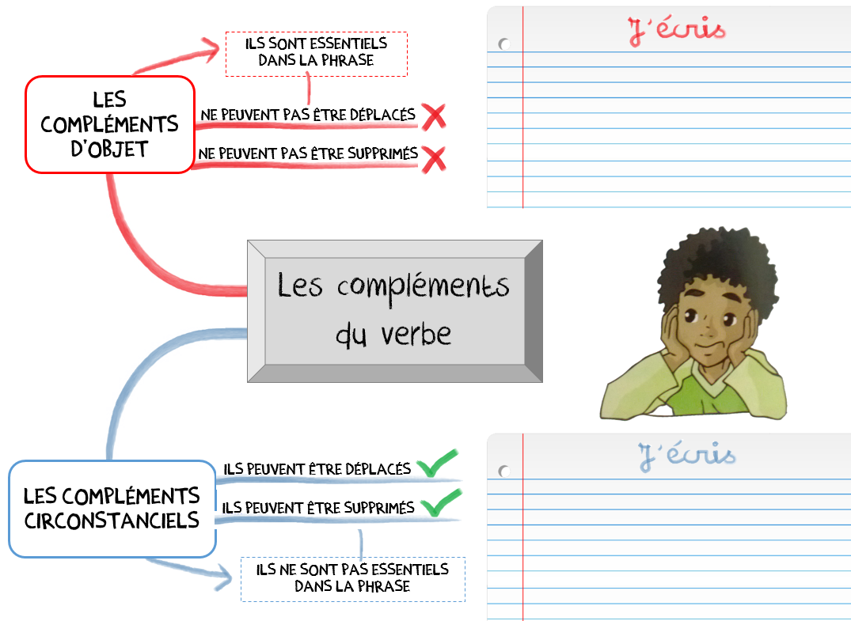
Vrai ou Faux ?

1. Le complément d’objet peut être supprimé.  vrai  faux
2. Le complément circonstanciel peut être déplacé.  vrai  faux
3. Les CC sont essentiels dans la phrase.  vrai  faux
4. « la nuit » est forcément un CC de temps.  vrai  faux
Les groupes nominaux soulignés sont-ils des CC ?

5. Mes cousines quittent leur ville.  oui  non
6. Le spectacle commencera dans un quart d’heure.  oui  non
7. Il se souvenait de son enfance.  oui  non
8. Les enfants riaient avec plaisir.  oui  non

As-tu bien compris ? Vérifie tes connaissances
/8

Téléchargé gratuitement sur http://orpheecole.com

CM2 Maitrise de la langue
Période 2 Pour le maitre

Séquence 3 Comment conjuguer les verbes au futur ?
C3

Téléchargé gratuitement sur http://orpheecole.com
o Cycle : 3 |  | o Classe : CM2 |  | o Période : 2
o Champ disciplinaire : Conjugaison |  |  | o Nombre de séances : 3
o Socle commun :

Palier 2 : Conjuguer les verbes, utiliser les temps à bon escient.

o Programmes (BO 2008)

Conjuguer les verbes aux temps déjà étudiés (le futur) ; conjuguer des verbes non étudiés en appliquant les règles apprises.

o Objectifs spécifiques de la séquence :

 Amener les élèves à maitriser la conjugaison des verbes des trois groupes au futur de l’indicatif..
o Séances : | o Déroulement
1  Séance de découverte + Construction de la règle + test   Vendredi 08/11  Matériel : Leçon + fiche découverte | Louer (1er gr), saisir (2ème gr), savoir (3ème gr), prendre (3ème gr). Les terminaisons des 3 groupes sont toutes identiques. Le futur est formé du radical du verbe et des terminaisons constituées ainsi : l’élément –r auquel on ajoute –ai, -as, -a, -ons, -ez, -ont. Le radical de certains verbes du 3èe groupe (comme savoir) change.  - Evaluation formative : test page 71 sur le cahier.  - Faire compléter la leçon à trous.
2  Correction devoirs + Entrainement   Mardi 12/11  Matériel :  Manuel | Ex4p72 : a) Les changements climatiques auront des conséquences multiples. Certaines seront irréversibles ou persisteront durant des millénaires. Les systèmes naturels et humains pourront être définitivement altérés ou détruits.
  Ex3p72 : Compléments d’objet | Compléments circonstanciels
  Je louerai ; nous louerons  Je salerai ; nous salerons  Je continuerai ; nous continuerons | Je démolirai ; nous démolirons  J’atterrirai ; nous atterrirons  Je rougirai ; nous rougirons
3  Exercices d’approfondissement   Mercredi 13/11  Matériel : Manuel | Ex10p72 : Tu viendras ; vous viendrez / Tu prendras ; vous prendrez / tu courras ; vous courrez / tu pourras, vous pourrez / tu verras ; vous verrez.  Ex11p72 : Cette année, pour la fête de l’école, nous ferons un spectacle. Personne ne saura de quoi il s’agit. Je devrai garder le secret. Les spectateurs auront un programme. Ils s’assoiront / s’assiéront confortablement.

CM2 Maitrise de la langue
Période 2 Trace écrite

Comment Conjuguer au futur de l’indicatif ?
C3

Vrai ou Faux ?

1. Au futur, les terminaisons sont identiques pour tous les groupes.  vrai  faux
2. Au futur, on ajoute la lettre –e au radical des verbes du 1er groupe.  vrai  faux
3. Au futur, le radical de certains verbes du 3ème groupe change.  vrai  faux
4. Au futur, tous les verbes terminés par –ir se conjuguent pareil.  vrai  faux
Le verbe souligné est-il conjugué au futur ?

5. A quelle place devrait se placer Aurélie ?  oui  non
6. Ils n’auront pas de punition.  oui  non
7. Les parents accompagnèrent les élèves.  oui  non
8. Nous montrons cet objet du doigt.  oui  non

As-tu bien compris ? Vérifie tes connaissances
/8
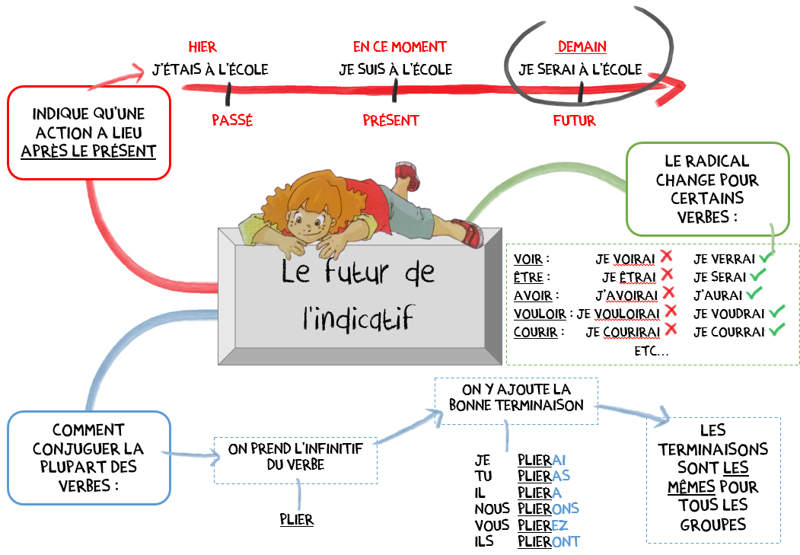

Téléchargé gratuitement sur http://orpheecole.com

CM2 Maitrise de la langue
Période 2 Pour le maitre

Séquence 3 Comment faire les accords dans le groupe nominal ?
O3

Téléchargé gratuitement sur http://orpheecole.com
o Cycle : 3 |  | o Classe : CM2 |  | o Période : 2
o Champ disciplinaire : Orthographe |  |  | o Nombre de séances : 2
o Socle commun :

Palier 2 : Maitriser l’orthographe grammaticale.

o Programmes (BO 2008)

Accorder sans erreur le déterminant et le nom, le nom et l’adjectif.

o Objectifs spécifiques de la séquence :

 Amener les élèves à construire la notion d’accord dans le groupe nominal.
o Séances : | o Déroulement
1  Séance de découverte + Construction de la règle   Jeudi 14/11  Matériel : Leçon+ fiche découverte | - Petit problème + construisons la règle.  Pour reconstituer les phrases, il faut prendre pour indice le genre et le nombre du ou des GN et de l’adjectif. Dans le GN, le déterminant a le même genre et le même nombre que le nom. L’adjectif s’accorde avec le nom. L’adjectif grimpants complète plusieurs GN, il se met donc au pluriel.  - Dans le GN, le déterminant et les adjectifs s’accordent avec le nom ;  - Les adjectifs ont le même genre et le même nombre que le nom.  - Faire compléter la leçon à trous.  - Exercice d’entrainement : test p.110  Une avocate bienveillante et efficace. Des sorcières laides et cruelles. Une joueuse chanceuse et heureuse. Des jolis chatons noirs. Des clowns amusants et maladroits.  - Exercice 1p111 à l’oral.
2  Correction devoirs + Entrainement   Vendredi 15/11  Matériel :  Manuel | - Correction du « as-tu bien compris » ;  - Exercices d’entrainement  Ex2p111 : ce casier vide – quelles aventures extraordinaires – ces arbres minuscules – cette fleur fanée – ses adorables enfants – quelle matinée épouvantable.  Ex5p111 :  Malgré le froid perçant et la température glaciale, les enfants, emmitouflés dans leurs anoraks chauds, façonnent un bonhomme de neige. Deux cailloux ronds et noirs feront les yeux. Une carotte crue sera le nez. Enfin, on le coiffe d’une affreuse casquette.

CM2 Maitrise de la langue
Période 2 Trace écrite

Les accords dans le groupe nominal
O3

Vrai ou Faux ?

1. Un nom féminin est précédé d’un déterminant féminin.  vrai  faux
2. Dans le GN, le déterminant et l’adjectif s’accordent avec le nom.  vrai  faux
3. Avec un nom au masc. et un autre au fém., l’adjectif se met au masc.  vrai  faux
4. Lorsque l’adjectif complète deux GN sing., il s’accorde au singulier.  vrai  faux
Les accords dans chaque groupe nominal sont-ils corrects ?

5. Des journées pluvieuses.  oui  non
6. Un commerçant aimable.  oui  non
7. Un pull et une robe neufs.  oui  non
8. Une carafe et un saladier cassé.  oui  non

As-tu bien compris ? Vérifie tes connaissances
/8
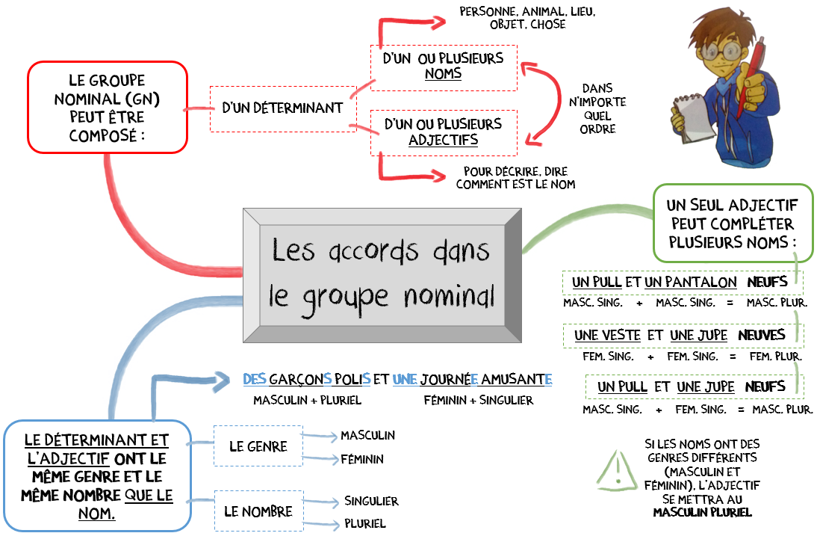

Téléchargé gratuitement sur http://orpheecole.com

CM2 Maitrise de la langue
Période 2 Pour le maitre

Séquence 3 Comment comprendre le sens des mots ?

V3

Téléchargé gratuitement sur http://orpheecole.com
o Cycle : 3 |  | o Classe : CM2 |  | o Période : 2
o Champ disciplinaire : Vocabulaire |  |  | o Nombre de séances : 2
o Socle commun :

Palier 2 : Comprendre des mots nouveaux et les utiliser à bon escient ; savoir utiliser un dictionnaire ; maitriser quelques relations concernant la forme et le sens des mots.

o Programmes (BO 2008)

Utiliser le contexte pour comprendre un mot inconnu : Vérifier son sens dans le dictionnaire.

o Objectifs spécifiques de la séquence :

 Amener les élèves à identifier le sens des mots en utilisant le contexte ou le dictionnaire.
o Séances : | o Déroulement
1  Séance de découverte + Construction de la règle   Lundi 18/11  Matériel : Leçon + dictionnaires | - Petit problème + construisons la règle.  Pour retrouver le sens habituel du mot, on cherche le sens le plus courant. On peut utiliser le dictionnaire. Les différents sens d’un mot sont signalés par un numéro d’ordre d’emploi. Le sens habituel est le premier sens donné dans l’article de dictionnaire. C’est le sens propre du mot. Le contexte (la phrase d’exemple dans le dictionnaire) permet de choisir le sens précis des mots.  - Un mot peut avoir plusieurs sens ;  - Le dictionnaire aide à connaitre les sens d’un mot ; les exemples en précisent le sens en contexte ;  - C’est le contexte qui permet de comprendre le sens des mots.  - Faire compléter la leçon à trous.  - Exercice d’entrainement : test p.152  1 : non / 2 : non / 3 : oui / 4 : oui / 5 : non  - Exercice 4 p.153.
2  Correction devoirs + Entrainement   Mardi 19/11  Matériel :  Manuel + dictionnaires | - Correction du « as-tu bien compris » ;  - Exercices d’entrainement  Ex2p153 :  a) papier sur lequel est écrit le nom du candidat pour lequel on vote → 2) Les électeurs ont déposé leur bulletin de vote.  b) Relevé de notes d’un élève → 4) Le professeur remplit les bulletins de notes.  c) Information courte → 1) As-tu entendu le bulletin météo ce matin ? d) Document officiel → 3) Un bulletin de naissance est demandé pour obtenir une carte d’identité.  Ex3p153:  - L’élève enfile son tablier. B) La directrice gère l’école. C) Les animaux entendent les ultrasons.

CM2 Maitrise de la langue
Période 2 Trace écrite

Comment comprendre le sens des mots ?
V3

Vrai ou Faux ?

1. Le dictionnaire indique tous les sens d’un mot.  vrai  faux
2. Les mots ont toujours plusieurs sens.  vrai  faux
3. Le contexte aide à comprendre le sens d’un mot.  vrai  faux
4. Un mot polysémique n’a qu’un seul sens.  vrai  faux
Peux-tu donner un des autres sens de chaque mot souligné ?

5. La guerre éclate entre l’Allemagne et la France.  oui  non
6. La comédie musicale est un genre théâtral.  oui  non
7. Ce livre documentaire est complété par un index.  oui  non
8. Les citoyens ont des droits et des devoirs.  oui  non

As-tu bien compris ? Vérifie tes connaissances
/8
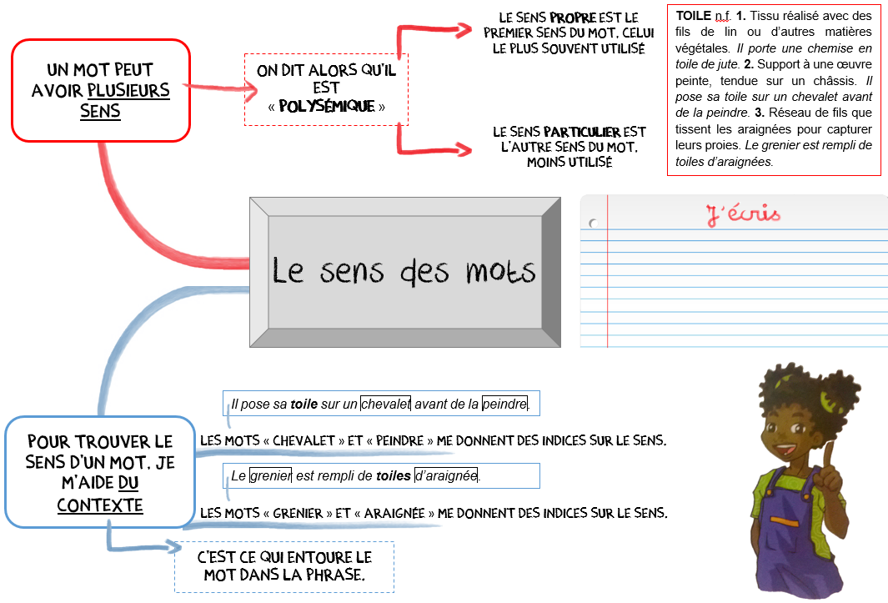

Téléchargé gratuitement sur http://orpheecole.com

....../20
CM2 Maitrise de la langue
Période 2 Evaluation

Evaluation groupée de grammaire, conjugaison, orthographe et vocabulaire
G3 – C3 – O3 – V3
F3

Note la plus haute : ___ /20 Moyenne de la classe : ___/20 Note la plus basse : ___ /20

Compétence évaluée : | A | B | C | D
1. Grammaire : Distinguer compléments d’objet et compléments circonstanciels
1 Indique si les groupes de mots soulignés sont des compléments circonstanciels (C.C.)ou des compléments d’objet (C.O.) : …/5
Téléchargé gratuitement sur http://orpheecole.com
Lucas participe à une classe découverte. Il est arrivé depuis une semaine au bord de la
...........
...........
...........

mer. Dans sa lettre, il raconte à ses parents son voyage. Il parle aussi de ses projets. Il fera
Prénom : Date :
...........
...........
...........
...........

demain une grande promenade et attrapera des crabes.
...........
...........
...........

2 Complète les phrases par le complément du verbe demandé : …/5
❑ (complément d’objet) La maitresse parle ...................................................
❑ (complément d’objet) Le public applaudit ..................................................
❑ (complément circonstanciel) Des manèges ont été installés .........................................
❑ (complément circonstanciel) Les épreuves sportives se dérouleront .............................
❑ (complément d’objet) Ce soir, je regarde ..................................................
Compétence évaluée : | A | B | C | D
2. Conjugaison : Conjuguer et identifier les verbes au futur de l’indicatif.
3 Recopie les verbes conjugués au futur puis écris l’infinitif et le groupe : …/3
Les chercheurs pensent qu’en 2025 nous serons plus de huit milliards sur Terre. Ils imaginent qu’il faudra mieux répartir les richesses. Ils ne savent pas si la Terre pourra accueillir tout ce monde. Certains d’entre eux estiment que les ressources finiront par manquer et disparaitront. On espère que les pays riches accepteront de partager leurs biens.
Verbe : | Infinitif : | Groupe : | Verbe : | Infinitif : | Groupe :
4 Conjugue les verbes suivants au futur : …/7
tu (prendre) | ils (manger) | nous (grandir) | elle (lier) | je (voir) | vous (abimer) | on (avoir)
................ | ................ | ................ | ................ | ................ | ................ | ................

Français 3 Evaluation groupée n°3 (suite)

Compétence évaluée : | A | B | C | D
3. Orthographe : Faire les accords dans le groupe nominal.
5 Complète chaque groupe nominal par un déterminant et indique son genre et son nombre. …/5
Téléchargé gratuitement sur http://orpheecole.com
❑ temps formidable. 
❑ aventure extraordinaire. 
❑ chiots espiègles. 
❑ savoureux repas chaud. 
❑ acrobate phénoménal. 
6 Accorde les groupes nominaux entre parenthèses avec l’article : …/5
Dans la (savane africain) , des (gnou intrépide) et des (girafe effrayé) franchissent une (mare infesté) de (crocodile affamé) . Des (beau flamant) esquissent une (danse aérien) sous le regard des (lion paresseux)
tandis que des (gros éléphant) s’aspergent bruyamment d’(eau clair) .

Compétence évaluée : | A | B | C | D
4. Vocabulaire : Retrouver le sens des mots en s’aidant du contexte.
7 Ecris deux phrases en employant chaque mot avec deux sens différents : …/6
1er sens. un éclair 
2ème sens. un éclair 
1er sens. un quartier 
2ème sens. un quartier 
1er sens. une cartouche 
2ème sens. une cartouche 
8 Complète les phrases par le mot qui convient en le modifiant si nécessaire. Puis, souligne les éléments du contexte qui t’ont permis de choisir : …/4
un bouton – mauvais – doubler – le dos
❑ Quand un véhicule roule trop lentement, on le .
❑ Les sont parfois difficiles à attacher.
❑ Le est une partie du corps humain.
❑ Ce biscuit a réellement goût.
❑ Tu écriras ton adresse au de l’enveloppe.
❑ En multipliant par deux, on le résultat.
❑ Elle gratte ses de varicelle.
❑ Tu m’as donné le résultat.
CM2 Maitrise de la langue
Période 2 Pour le maitre

Séquence 3 Comment distinguer les compléments d’objet ?
G4

Téléchargé gratuitement sur http://orpheecole.com
o Cycle : 3 |  | o Classe : CM2 |  | o Période : 2
o Champ disciplinaire : Grammaire |  |  | o Nombre de séances : 3
o Socle commun :

Palier 2 : Identifier les fonctions des mots dans les phrases.

o Programmes (BO 2008)

Reconnaitre les compléments d’objet direct, indirect et second.

o Objectifs spécifiques de la séquence :

 Amener les élèves à distinguer les compléments d’objet.
o Séances : | o Déroulement
1  Séance de découverte + Construction de la règle + test   Vendredi 22/11  Matériel : Leçon | ① Le CO est rattaché directement au verbe. ② et ③ Le CO est précédé d’une préposition (de, à) : il est dont indirectement rattaché au verbe. ① le COD est un nom propre. ② et ③ les COI sont des GN. ⑤ Nous est un pronom, l’exercice est un GN. Hamidou aime beaucoup ses grands-parents : le mot les remplace un GN, c’est donc un pronom personnel. Il a la même fonction que le GN COD qu’il remplace. Le deuxième complément est appelé second car il vient après un premier complément d’objet. ⑥ Le premier CO est un COD ⑦ Le premier CO est construit avec une préposition, c’est un COI.  - Pour que la phrase soit grammaticalement correcte, la présence d’un complément est parfois nécessaire.  - Le COD complète directement le verbe.  - LE COI est construit avec une préposition.  - LE COS vient après un COD ou un COI.  - Evaluation formative : test page 29 sur le cahier.  - Faire compléter la leçon à trous.
2  Correction devoirs + Entrainement   Lundi 25/11  Matériel :  Manuel | Ex4p30 : Nadia s’est confiée à sa meilleure amie (COI). Le garagiste répare la voiture (COD). As-tu écris une carte postale (COD) à tes cousins (COS) ? Aujourd’hui, nous apprenons une nouvelle poésie (COD) Luc rend un livre (COD) à la bibliothécaire (COS)
  Ex1p30 : Compléments d’objet | Compléments circonstanciels
  a) Cette école possède une immense bibliothèque. c) Demain, nous installerons l’exposition. | b) Julien songea tout à coup à ses grands-parents. d) Les collégiens s’entrainent à la course. e) Je me méfie de ma cousine.
3  Exercices d’approfondissement   Mardi 26/11  Matériel : Manuel | Ex5p30 : La loutre a aperçu une truite. Comme elle a faim, elle la capture. Le train a du retard. Mon père l’attend. Le peintre a peint une nouvelle toile. Il la regarde. Le professeur aperçoit ses anciens élèves. Il les salue.  Ex8p30 : Il s’est acheté un nouveau parapluie (COD). Le meurtrier s’est livré à la police (COI). Les oiseaux picorent des raisons (COD) dans les vignes. Jules Vernes a écrit de nombreux livres (COD). Cette année, les touristes se plaignent de la pluie (COD).
CM2 Maitrise de la langue
Période 2 Trace écrite

Comment distinguer les compléments d’objet ?
G4

Vrai ou Faux ?

1. Les compléments d’objet ne peuvent pas être déplacés.  vrai  faux
2. Le C.O.I. est construit avec préposition.  vrai  faux
3. Dans une phrase, le COI placé après un autre CO est appelé COS.  vrai  faux
4. Pour trouver le COD, je pose la question « qui » ou « quoi » après le sujet.  vrai  faux
Tous les compléments d’objet sont-ils soulignés ?

5. Marie attend impatiemment ta lettre.  oui  non
6. Les maitresses parlent de leurs élèves.  oui  non
7. Le président du club remet une coupe à son équipe.  oui  non
8. Ma mère raconte une histoire à ma petite sœur.  oui  non

As-tu bien compris ? Vérifie tes connaissances
/8
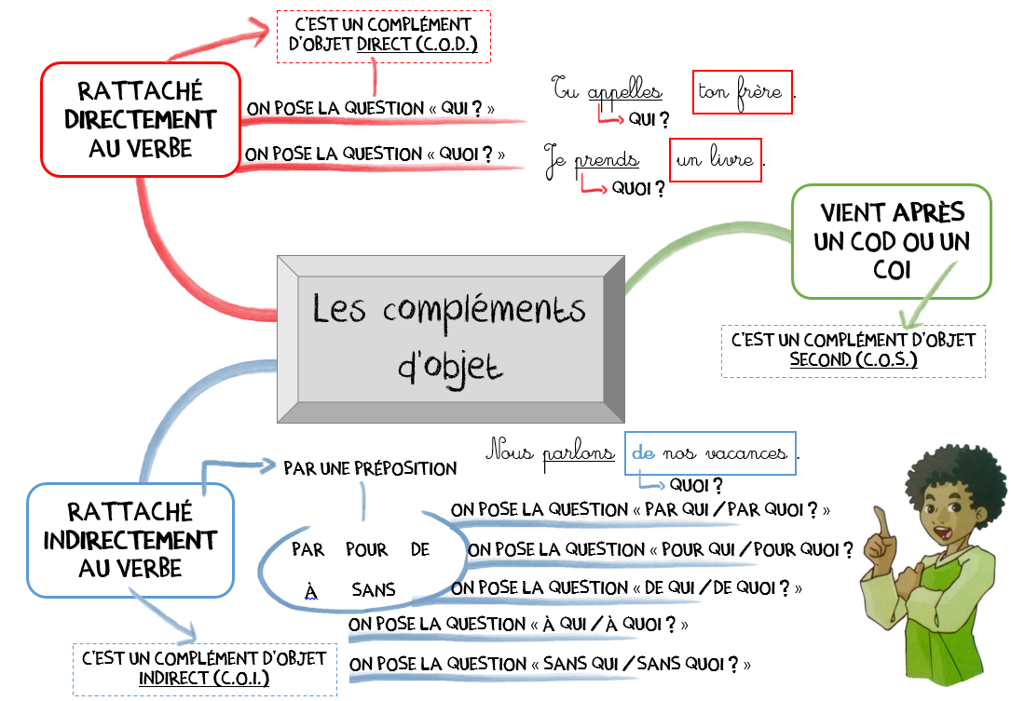

Téléchargé gratuitement sur http://orpheecole.com

CM2 Maitrise de la langue
Période 2 Pour le maitre

Séquence 3 Comment conjuguer les verbes à l’imparfait?
C4

Téléchargé gratuitement sur http://orpheecole.com
o Cycle : 3 |  | o Classe : CM2 |  | o Période : 2
o Champ disciplinaire : Conjugaison |  |  | o Nombre de séances : 3
o Socle commun :

Palier 2 : Conjuguer les verbes, utiliser les temps à bon escient.

o Programmes (BO 2008)

Conjuguer les verbes aux temps déjà étudiés (l’imparfait) ; conjuguer des verbes non étudiés en appliquant les règles apprises.

o Objectifs spécifiques de la séquence :

 Amener les élèves à maitriser la conjugaison des verbes des trois groupes à l’imparfait de l’indicatif..
o Séances : | o Déroulement
1  Séance de découverte + Construction de la règle + test   Jeudi 28/11  Matériel : Leçon+ fiche découverte | Pour réunir les deux parties du verbe, on se réfère au pronom personnel et à la terminaison. A l’imparfait, les terminaisons des verbes de tous les groupes sont : -ais, -ais, -ait, -ions, -iez, -aient. Les terminaisons sont identiques pour tous les groupes. A l’oral on entend le son [j] aux deux premières personnes du pluriel. Pour le verbe briller, on n’entend pas le –i après les deux –l.  - L’imparfait situe l’action dans le passé.  - Les terminaisons de l’imparfait sont identiques pour tous les groupes.  - Les particularités orthographiques de certains verbes en –ier et –iller.  - Evaluation formative : test page 74 sur le cahier.  - Faire compléter la leçon à trous.
2  Correction devoirs + Entrainement   Vendredi 29/11  Matériel :  Manuel | Ex5p75 : Quelques minutes suffisaient pour terminer ce travail. L’eau ne bouillait pas encore. Tu ne faisais pas les tâches demandées. Vous noircissiez votre dessin. Nous garnissions les assiettes de petits-fours.  Ex8p75 : Il/Elle/On regroupait les participants. Ils/Elles se battaient dans les rues. Je/Tu bondissais à chaque coup de fusil. Nous fuyions devant l’incendie. Vous ne compreniez pas ce qui se passait. Je/Tu ne pouvais pas sortir seul.
3  Exercices d’approfondissement   Lundi 02/12  Matériel : Manuel | Ex10p75 : je crois/croyais tu crois/croyais il croit/croyait nous croyons/croyions vous croyez/croyiez ils croient/croyaient | j’ai/avais tu as/avais il a/avait nous avons/avions vous avez/aviez ils ont/avaient | je dis/disais tu dis/disais il dit/disait nous disons/disions vous dites/disiez ils disent/disaient | je fais/faisais tu fais/faisais il fait/faisait nous faisons/faisions vous faites/faisiez ils font/faisaient  Ex11p75 : Au Moyen Âge, les seigneurs protégeaient les paysans libres. On appelait ces derniers les vilains. Ils versaient des impôts et accomplissaient des corvées. S’ils avaient besoin d’outils, ils payaient l’emprunt. Avec cet argent, le seigneur vivait selon son rang.
CM2 Maitrise de la langue
Période 2 Trace écrite

Comment Conjuguer à l’imparfait de l’indicatif ?
C4

Vrai ou Faux ?

1. A l’imparfait, les terminaisons sont différentes selon les groupes.  vrai  faux
2. A l’imparfait, le radical du verbe reste le même pour toutes les personnes.  vrai  faux
3. A l’imparfait, les verbes en –ier ont deux –i qui se suivent avec vous et nous.  vrai  faux
4. A l’imparfait, on n’entend pas de différence entre les trois pers. du sg  vrai  faux
Le verbe souligné est-il à l’imparfait ?

5. Les touristes visitaient les hospices de Beaune.  oui  non
6. Nous surveillons la croissance de nos plantes.  oui  non
7. J’épiai les ruses de l’adversaire.  oui  non
8. Vous vous munissiez d’armes pour le combat.  oui  non

As-tu bien compris ? Vérifie tes connaissances
/8
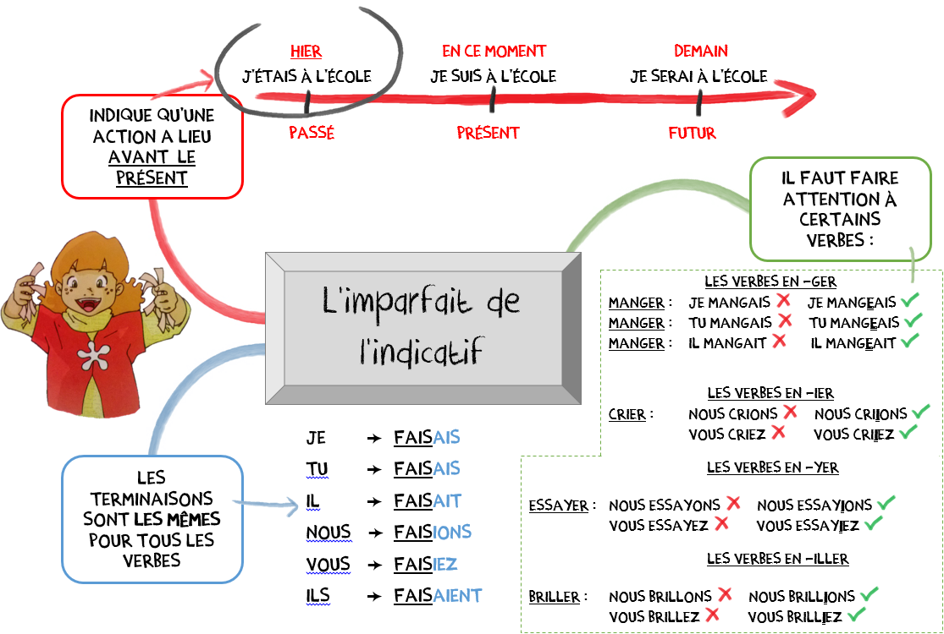

Téléchargé gratuitement sur http://orpheecole.com

CM2 Maitrise de la langue
Période 2 Pour le maitre

Séquence 3 Comment accorder le verbe avec son sujet ?
O4

Téléchargé gratuitement sur http://orpheecole.com
o Cycle : 3 |  | o Classe : CM2 |  | o Période : 2
o Champ disciplinaire : Orthographe |  |  | o Nombre de séances : 2
o Socle commun :

Palier 2 : Maitriser l’orthographe grammaticale.

o Programmes (BO 2008)

Appliquer la règle de l’accord du verbe avec son sujet quelle que soit sa situation syntaxique.

o Objectifs spécifiques de la séquence :

 Amener les élèves à accorder correctement le verbe avec le sujet.
o Séances : | o Déroulement
1  Séance de découverte + Construction de la règle   Mardi 03/12  Matériel : Leçon | - Petit problème + construisons la règle.  Le verbe s’accorde toujours en nombre et en personne avec son sujet.  Le verbe laisser est conjugué à la 3ème personne du pluriel. Le sujet est formé de plusieurs GN, le verbe prend donc la marque du pluriel.  Les verbes de la troisième phrase sont : font, grandissent et s’élargissent. Le sujet de chaque verbe est le GN de nouvelles feuilles. Il est séparé du verbe par le GN sur la haie qui est CCL.  Le verbe s’annoncer est conjugué à la 3è personne du singulier. Son sujet (la floraison des plantes) est un GN enrichi. Le verbe s’accorde avec le nom noyau du GN (la floraison).  - Le sujet est le GN qui impose au verbe ses marques d’accord  - Le sujet peut être inversé ou séparé du verbe par un CC  - Quand le sujet est formé de plusieurs noms ou GN, le verbe prend la marque du pluriel  - Il peut y avoir un sujet pour plusieurs verbes  - Il peut y avoir plusieurs verbes pour un sujet  - Quand le sujet est formé d’un GN enrichi, le verbe s’accorde avec le nom noyau  - Faire compléter la leçon à trous.  - Exercice d’entrainement : test p.113
2  Correction devoirs + Entrainement   Jeudi 05/12  Matériel :  Manuel | - Correction du « as-tu bien compris » ;  - Exercices d’entrainement  Ex3p111 : Neptune = Elle est une planète très éloignée. Son nom = Il vient du dieu des océans. Ses anneaux planétaires = Ils sont sombres. Pour l’observer, les scientifiques = Ils utilisent un télescope. Sa couleur bleue = Elle provient principalement d’un gaz.  Ex10p111 : Les tortues marines, un ou deux mois avant la ponte, s’accouplent en mer. Puis, lorsque la marée est basse et le ressac faible, ce reptile creuse des trous sur la plage, les recouvre et retourne à la mer. Le sexe des embryons dépend de la température du nid.

CM2 Maitrise de la langue
Période 2 Trace écrite

Accorder le verbe avec son sujet
O4

Vrai ou Faux ?

1. Le verbe s’accorde en genre et en nombre avec le sujet.  vrai  faux
2. Lorsque deux noms au singulier sont sujets, le verbe est au singulier.  vrai  faux
3. Lorsque le sujet est un GN enrichi, le verbe s’accorde avec le nom noyau.  vrai  faux
4. Un sujet peut commander l’accord de plusieurs verbes.  vrai  faux
Le verbe souligné est-il accordé avec le sujet ?

5. Certains pays connaissent la famine.  oui  non
6. La cime des montagnes se découpent dans le ciel.  oui  non
7. Dans la cheminée crépitent des bûches.  oui  non
8. Mes grands-parents le félicitent.  oui  non

As-tu bien compris ? Vérifie tes connaissances
/8
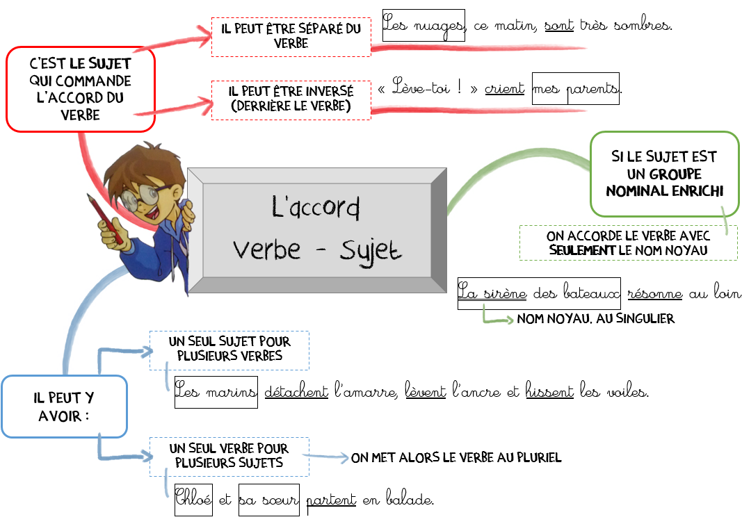

Téléchargé gratuitement sur http://orpheecole.com

CM2 Maitrise de la langue
Période 2 Pour le maitre

Séquence 3 Comment identifier le sens figuré d’un mot ?

V4

Téléchargé gratuitement sur http://orpheecole.com
o Cycle : 3 |  | o Classe : CM2 |  | o Période : 2
o Champ disciplinaire : Vocabulaire |  |  | o Nombre de séances : 2
o Socle commun :

Palier 2 : Comprendre des mots nouveaux et les utiliser à bon escient ; savoir utiliser un dictionnaire.

o Programmes (BO 2008)

Identifier l’utilisation d’un mot ou d’une expression au sens figuré ; Vérifier le sens d’un mot dans le dictionnaire.

o Objectifs spécifiques de la séquence :

 Amener les élèves à maitriser la polysémie en construisant les notions de sens propre et de sens figuré pour pouvoir les distinguer. Faire acquérir le vocabulaire correspondant.
o Séances : | o Déroulement
1  Séance de découverte + Construction de la règle   Lundi 18/11  Matériel : Leçon | - Petit problème + construisons la règle.  Le sens habituel du verbe couper est diviser, séparer avec un objet tranchant.  Le verbe couper gêne la compréhension car il n’est pas employé dans son sens propre : c’est une expression figurée.  Ici, couper signifie séparer, mais de manière abstraite.  Le point commun entre ces deux emplois est le fait de séparer. La différence concerne une action concrète dans un sens et abstraite dans un autre.  - Un mot peut avoir plusieurs sens.  - Le sens propre est le sens habituel du mot, le sens figuré est le sens imagé.  - Faire compléter la leçon à trous.  - Exercice d’entrainement : test p.155  1 : SF - SP / 2 : SF - SP / 3 : SF - SP / 4 : SF - SP / 5 : SF - SP
2  Correction devoirs + Entrainement   Mardi 19/11  Matériel :  Manuel + dictionnaires | - Correction du « as-tu bien compris » ;  - Exercices d’entrainement  Ex2p153 : le froid me mord les oreilles : Le chien mord un os. / Ses parents ont fait pression sur lui pour le faire changer d’avis : elle ouvre la boite d’une pression du doigt. / Il n’a pas trouvé la clé du problème : J’ouvre la porte avec une clé. / Les perdants versent des torrents de larme : je bois l’eau du torrent.
  Ex1p156 : sens propre | Sens figuré
  b) Un éclair est apparu dans le ciel. D) Des enfants tombent dans la cour. F) Le fer est un métal. | a) Nous avons tout organisé en un éclair. C) La nuit tombe plus tard en été. E) Cet homme a une santé de fer.

CM2 Maitrise de la langue
Période 2 Trace écrite

Sens propre et sens figuré
V4

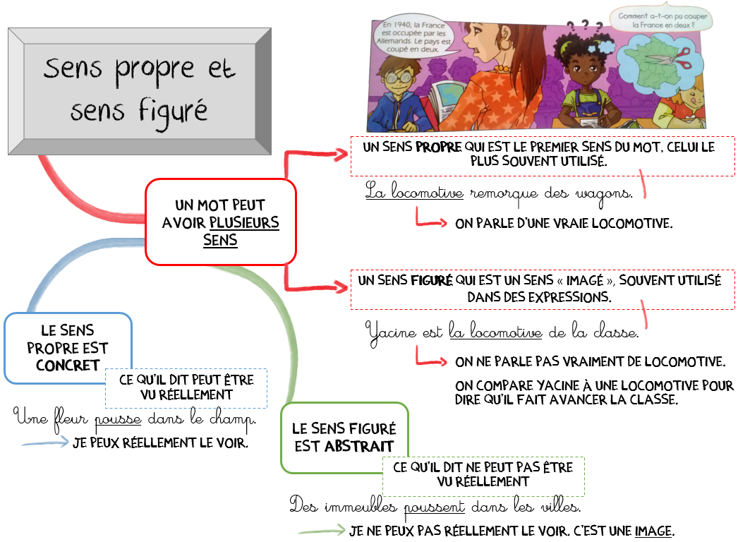

Téléchargé gratuitement sur http://orpheecole.com

Vrai ou Faux ?

1. Tous les mots ont un sens propre et un sens figuré.  vrai  faux
2. Les expressions au sens figuré ne s’emploient qu’à l’oral.  vrai  faux
3. Le sens propre d’un mot est son sens habituel.  vrai  faux
4. Le sens figuré correspond souvent à une image.  vrai  faux
Chaque phrase contient-elle une expression ou un mot au sens figuré ?

5. Aline n’a pas digéré sa mauvaise note.  oui  non
6. J’ai perdu le fil de la conversation.  oui  non
7. Tu racontes n’importe quoi, es-tu tombé sur la tête ?  oui  non
8. Le directeur a un chat dans la gorge.  oui  non

As-tu bien compris ? Vérifie tes connaissances
/8

....../20
CM2 Maitrise de la langue
Période 2 Evaluation

Evaluation groupée de grammaire, conjugaison, orthographe et vocabulaire
G4 – C4 – O4 – V4
F4

Note la plus haute : ___ /20 Moyenne de la classe : ___/20 Note la plus basse : ___ /20

Compétence évaluée : | A | B | C | D
1. Grammaire : Distinguer les différents compléments d’objet.
1 Souligne les compléments d’objet et indique si ce sont des COD, COI ou COS : …/5
Téléchargé gratuitement sur http://orpheecole.com
La directrice de l’école a autorisé la kermesse. Elle demande des idées aux élèves. Yacine

pense à une tombola. Chloé propose une course en sac. Des enfants demandent la date
Prénom : Date :
de la kermesse à leur maitre, car ils rédigeront une affiche pour les parents. Enfin, un petit

groupe s’occupera du buffet.

2 Indique si le pronom souligné est COD ou COI: …/5
❑ La balle atterrit à ses pieds et le joueur la renvoie au gardien → .........
❑ Cette histoire me fait peur → .........
❑ Ma sœur lui téléphone souvent → .........
❑ Ses tables de multiplication, elle les connait par cœur → .........
❑ Demain, elle leur écrira une belle lettre → .........
Compétence évaluée : | A | B | C | D
2. Conjugaison : Conjuguer les verbes à l’imparfait de l’indicatif.
3 Complète le texte en conjuguant les verbes entre parenthèses à l’imparfait …/6
Lors de la seconde guerre mondiale, l’essence (être) ........................... rare. Seuls les véhicules militaires allemands en (disposer) ............................ Les gens des villes (utiliser) ........................... la bicyclette pour se déplacer. En 1942, à Paris, on (estimer) ........................... le nombre de vélos à près de 11 millions. On les (équipe) ........................... de plaques minéralogiques. On s’en (servir) ........................... aussi pour transmettre des messages aux résistants.
4 Conjugue les verbes suivants à l’imparfait: …/4
CRIER |  | PLONGER
Je ........................... | Nous .......................... | Je ........................... | Nous ..........................
Tu .......................... | Vous ........................ | Tu ........................... | Vous ..........................
Il ............................ | Ils .......................... | Il ............................ | Ils ..........................
Français 3 Evaluation groupée n°4 (suite)

Compétence évaluée : | A | B | C | D
3. Orthographe : Accorder le / les verbe(s) avec son / leurs sujet(s)
5 Entoure la forme verbale correcte dans chaque phrase …/5
Téléchargé gratuitement sur http://orpheecole.com
❑ La tempête, depuis plusieurs jours, (fait – fais – font) rage.
❑ Sur le mur de la maison (apparait – apparais - apparaissent) des fissures.
❑ Anne, Florence et toi (décore – décores - décorez) le sapin de Noël.
❑ Un car de touristes (démarre – démarres - démarrent) brusquement.
❑ Un cuisinier et son marmiton (prépare – prépares - préparent) une pièce montée.
6 Complète chaque phrase en conjuguant les verbes au présent : …/5
Cet été, David et moi (partir) ........................... en Tunisie.  Les chasseurs (apercevoir) ........................... un lièvre, (tirer) ........................... et le (manquer) ............................  A quelle heure (rentrer) ........................... -tu de l’école ?  L’équipe de football adverse, acclamé par de nombreux supporters, (avancer) ........................... sur le terrain. Le bruit des marteaux-piqueurs (faire) ........................... s’envoler des oiseaux.  Dans le désert du Sahara (passer) ........................... des caravanes.  Une hyène et un vautour (se disputer) ........................... une carcasse de buffle.  Ces petites routes de montagne, Jean les (connaitre) ........................... par cœur.

Compétence évaluée : | A | B | C | D
4. Vocabulaire : Distinguer sens propre et sens figuré.
7 Pour chaque phrase, indique si le mot souligné est au sens propre ou au sens figuré: …/6
❑ Le repas est lourd à digérer. 
❑ Les élèves digèrent leur nouvelle leçon. 
❑ Cette mère couve trop son enfant. 
❑ La poule couve son œuf. 
❑ Ma sœur élève une tortue. 
❑ Il est lent. C’est une vraie tortue ! 
8 Souligne dans chaque expression le mot employé au sens figuré puis utilise-le au sens propre dans une nouvelle phrase : …/4

❑ Avoir le coup de foudre. ...........................................................................................
❑ Vouloir décrocher la lune. ...........................................................................................
❑ Mettre un nuage de lait. ...........................................................................................
❑ Avoir le cœur sur la main. ...........................................................................................

